Лабораторная работа № 7
ИССЛЕДОВАНИЕ АСИММЕТРИЧНЫХ ШИФРОВ
Цель: изучение и приобретение практических навыков разработки и использования приложений для реализации асимметричных шифров.
Теоретические сведения
Основные свойства асимметричных криптосистем
В симметричных системах шифрования для зашифрования и расшифрования сообщений используется один и тот же ключ. Это создаёт две основные проблемы: во-первых, необходимо безопасно передать ключ между пользователями, а во-вторых, требуется надёжное хранение этого ключа, чтобы посторонние не получили к нему доступ.
Для решения данных проблем была разработана новая идея – асимметричная криптография (или криптография с открытым ключом). Её создателями считаются Уитфилд Диффи (Whitfield Diffie), Мартин Хеллман (Martin Hellman) и независимо от них Ральф Меркл (Ralph Merkle).
Главная особенность асимметричных криптосистем заключается в использовании пары ключей:
- открытого (публичного) ключа – для зашифрования сообщения;
- закрытого (секретного) ключа – для расшифрования.
Эта пара ключей принадлежит получателю сообщения. Любой пользователь может зашифровать сообщение, используя открытый ключ получателя, но расшифровать его сможет только владелец соответствующего закрытого ключа.
Работа асимметричных алгоритмов основана на использовании односторонних функций.
Определение 1. Односторонней функцией называется такая функция, которую легко вычислить, но трудно обратить. То есть зная x, легко вычислить f(x), но по f(x) практически невозможно найти исходное значение x.
Одним из первых практических применений этой идеи стал алгоритм Диффи – Хеллмана, позволяющий двум пользователям согласовать общий секретный ключ по открытому каналу связи.
Асимметричные криптосистемы применяются для решения трёх основных задач:
- защиты данных от несанкционированного доступа (шифрование и расшифрование);
- формирования цифровой подписи;
- безопасного распределения симметричных ключей.
Согласно Диффи и Хеллману, алгоритм шифрования с открытым ключом должен:
- вычислительно легко создавать пару ключей (открытый e и закрытый d);
- вычислительно легко зашифровывать сообщение Mi открытым ключом;
- вычислительно легко расшифровывать сообщение Ci закрытым ключом;
- обеспечивать невозможность вычислить закрытый ключ, зная открытый;
- обеспечивать невозможность восстановить исходное сообщение, зная только открытый ключ и зашифрованный текст.
Криптоалгоритм на основе задачи об укладке ранца
Первым практическим алгоритмом шифрования с открытым ключом стал алгоритм Меркла — Хеллмана, основанный на задаче о ранце (или «рюкзаке»).
Определение 2. Ранцевый (рюкзачный) вектор S = (s1, ..., sz) – это упорядоченный набор из z, z ≥ 3, различных натуральных чисел si. Входом задачи о ранце (рюкзаке) называем пару (S, S), где S – рюкзачный вектор, а S – натуральное число.
Суть метода для шифрования состоит в том, что существуют две различные задачи укладки ранца: одна из них решается легко и характеризуется линейным ростом трудоемкости, а другая решается трудно. Легкий для укладки ранец можно трансформировать в трудный. Трудный для укладки ранец применяется в качестве открытого ключа, который легко использовать для зашифрования, но невозможно – для расшифрования. В качестве закрытого ключа применяется легкий для укладки ранец, который предоставляет простой способ расшифрования сообщения.
Определение 3.Сверхвозрастающей называется последовательность, в которой каждый следующий элемент больше суммы всех предыдущих.
Пример:{2, 3, 6, 13, 27, 52, 105, 210} — сверхвозрастающая, а {1, 3, 4, 9, 15, 25, 48, 76} — нет.
Алгоритм укладки ранца на основе сверхвозрастающей последовательности
Необходимо по очереди анализировать некоторый «текущий вес» S предметов, составляющих сверхвозрастающую последовательность; в результате анализа нужно упаковать (доупаковать) ранец:
1. В качестве текущего выбирается число S, которое сравнивается с «весом» самого тяжелого предмета (dz); если текущий вес меньше веса данного предмета, то его в ранец не кладут (0), в противном случае его укладывают (1) в ранец и переходят к анализу очередного (в общем случае – i-го предмета).
2. Если на предыдущем (i-м шаге) предмет пополнил ранец, то текущий вес уменьшают на вес положенного предмета (S = S – di); переходят к следующему по весу предмету в последовательности: di – 1.
Шаги повторяются до тех пор, пока процесс не закончится. Если текущий вес уменьшится до нуля (S = 0), то решение найдено. В противном случае – нет.
Зашифрование сообщения
Для зашифрования сообщения (М) оно сначала разбивается на блоки, по размерам равные числу (z) элементов последовательности в ранце. Затем, считая, что 1 указывает на присутствие элемента последовательности в ранце, а 0 – на его отсутствие, вычисляются полные веса рюкзаков (Si, i = 1, …, z): по одному ранцу для каждого блока сообщения с использованием открытого ключа получателя e.
Расшифрование сообщения
Для расшифрования сообщения получатель (используя свой тайный ключ d: сверхвозрастающую последовательность) должен сначала определить такое обратное к а число а–1 , что
аа⁻¹ mod n ≡ 1.
Для вычисления обратных чисел по модулю можно использовать известный нам расширенный алгоритм Евклида.
После определения обратного числа каждое значение шифрограммы (ci) преобразуется в соответствии со следующим соотношением:
Si ≡ ciа⁻¹ mod n.
Полученное на основании последней формулы для каждого блока число далее рассматривается как заданный вес ранца, который следует упаковать по изложенному выше алгоритму, используя сверхвозрастающую последовательность (тайный ключ получателя).
Безопасность криптоалгоритма на основе задачи об укладке ранца
Криптостойкость алгоритма во многом определяется скоростью (временем) поиска нужного варианта укладки ранца. Понятно, что для последовательности из шести-десяти или немногим более того элементов нетрудно решить задачу укладки ранца, даже если последовательность не является сверхвозрастающей. При практической же реализации алгоритма ранец должен содержать не менее нескольких сотен элементов. Длина каждого члена сверхвозрастающей последовательности должна быть несколько сотен бит, а длина числа n – от 100 до 200 бит. Для получения этих значений практические реализации алгоритма используют генераторы ПСП. С другой стороны, известным способом определения того, какие предметы кладутся в ранец, является проверка возможных решений до получения правильного. Самый быстрый алгоритм, принимая во внимание различную эвристику, имеет экспоненциальную зависимость от числа возможных предметов. Если добавить к последовательности весов еще один член, то найти решение станет вдвое труднее. Это намного труднее сверхвозрастающего ранца, где при добавлении к последовательности одного элемента поиск решения увеличивается на одну операцию
Ранцевые криптосистемы не являются криптостойкими. А. Шамир и Р. Циппел обнаружили, что зная числа а, a⁻¹ и n («секретную лазейку»), можно восстановить сверхвозрастающую последовательность по нормальной последовательности.
Важно то, что числа а и n («секретная пара») не обязательно должны быть теми же, что использовались при создании системы легальным пользователем.
Практическое задание
1. Разработать авторское оконное приложение в соответствии с целью лабораторной работы. При этом можно воспользоваться доступными библиотеками либо программными кодами. В основе вычислений – кодировочные таблицы Base64 и ASCII. Приложение должно реализовывать следующие операции: • генерация сверхвозрастающей последовательности (тайного ключа); старший член последовательности – 100-битное число; в простейшем случае принимается z = 6 (для кодировки Base64) и z = 8 (для кодировки ASCII);
export const generatePrivateKey = (initialNumber: BigInteger, z: number): BigInteger[] => {
const sequence: BigInteger[] = [];
let element: BigInteger = initialNumber;
let sum = initialNumber;
for (let i = 0; i < z; i++) {
sequence.push(element);
element = sum.add(bigInt(z));
sum = sum.add(element);
}
return sequence;
}
• вычисление нормальной последовательности (открытого ключа);
Открытый ключ генерируется с помощью функций getPublicKeyParams (генерация параметров), generatePublicKey (генерация ключа).
export const getPublicKeyParams = (privateKey: BigInteger[]): {a: bigInt.BigInteger, n: bigInt.BigInteger} => {
const sum = privateKey.reduce((prev, curr) => prev.plus(curr));
const n = bigInt(sum).add(1n);
const a = generateCoprime(n);
return {a, n};
}

export const generatePublicKey = (privateKey: BigInteger[], a: BigInteger, n: BigInteger): BigInteger[] => {
const sequence: BigInteger[] = [];
let d: BigInteger;
let e: BigInteger;

for (let i = 0; i < privateKey.length; i++) {
d = privateKey[i];
e = d.multiply(a).mod(n);
sequence.push(e);
}

return sequence;
}
• зашифрование сообщения, состоящего из собственных фамилии, имени и отчества;
Зашифрование реализовано функцией encrypt:
export const encrypt = (publicKey: bigInt.BigInteger[], plaintext: string, encoding: Encoding): bigInt.BigInteger[] => {
const encryptedList: bigInt.BigInteger[] = [];
if (encoding === Encoding.BASE64) {
plaintext = base64Encode(plaintext);
}
plaintext.split('').forEach((b, index) => {
let binaryString;
if (encoding === Encoding.ASCII) {
binaryString = plaintext.charCodeAt(index).toString(2).padStart(8, '0');
} else {
binaryString = convertBase64ToBinary(plaintext[index]);
}
const positions: number[] = [];
for (let i = 0; i < binaryString.length; i++) {
if (binaryString[i] === '1') {
positions.push(i);
}
}
let sum = bigInt.zero;
positions.forEach(position => {
if (position < publicKey.length) {
sum = sum.add(publicKey[position]);
}
});
encryptedList.push(sum);
});
return encryptedList;
}
• расшифрование сообщения;
А расшифрование сделано в функции decrypt:
export const decrypt = (privateKey: BigInteger[], encryptedText: BigInteger[], a: BigInteger, n: BigInteger): {decoded: Uint8Array, binary: string} => {
let decryptedBytes: number[] = [];
let binaryResult: string = "";
let inverse: BigInteger = getInverseNumber(a, n);
for (let cipher of encryptedText) {
let decryptedValue: BigInteger = cipher.times(inverse).mod(n);
let binaryString: string = getDecryptedBinary(decryptedValue, privateKey);
binaryResult += binaryString;
let decryptedByte: number = parseInt(binaryString, 2);
decryptedBytes.push(decryptedByte);
}

return {decoded: new Uint8Array(decryptedBytes), binary: binaryResult};
}
2. Проанализировать время выполнения операций зашифрования/расшифрования при увеличении числа членов ключевой последовательности; при использовании разных таблиц кодировки.
Можно заметить, что шифрование сообщения, представленного в кодах ASCII и Base64 выполняется примерно за одно и тоже время. Дешифрование сообщения, представленного в кодах ASCII, выполняется немного дольше, чем дешифрование сообщения в кодах Base64. При увеличении числа членов ключевой последовательно время шифрования и дешифрования растет как для текста, представленного в кодах ASCII, так и для текста, представленного в кодах Base64.
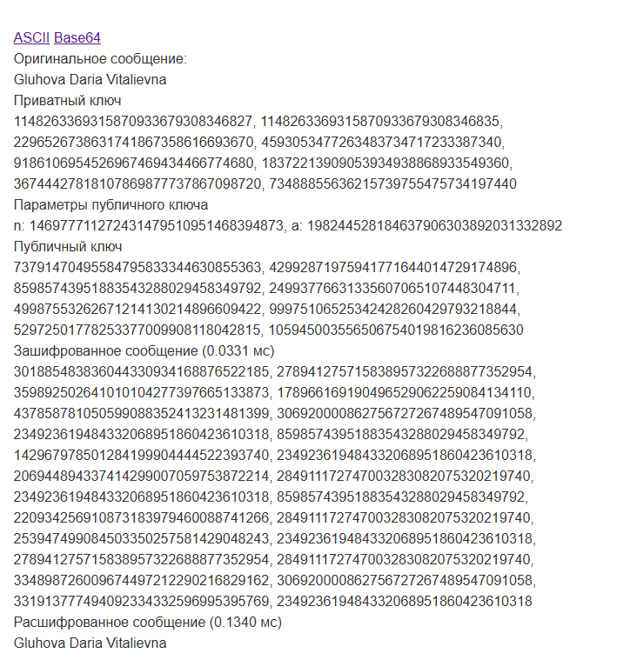
Рисунок 1.1 – Результат выполнения в ASCII
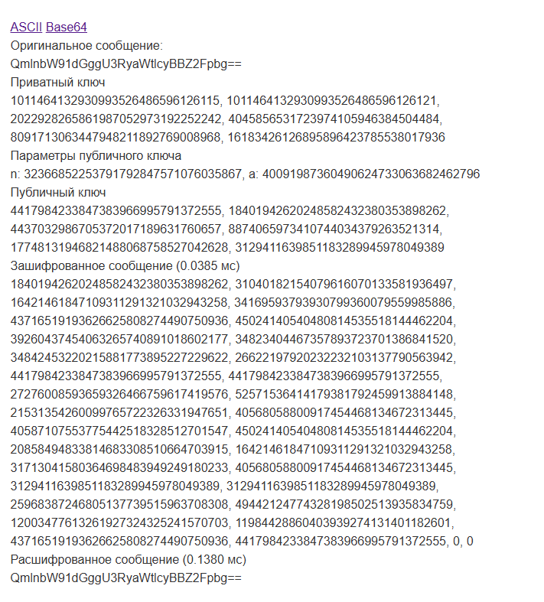
Рисунок 1.2 – Результат выполнения в Base64
Вывод
В ходе лабораторной работы были изучены основные принципы построения асимметричных криптосистем и рассмотрен пример реализации такого метода на основе задачи об укладке ранца (алгоритм Меркла — Хеллмана).
В процессе выполнения работы было проанализировано, каким образом формируются открытые и закрытые ключи, как выполняется зашифрование и расшифрование сообщений, а также какое значение имеет сверхвозрастающая последовательность при восстановлении исходных данных.
Было установлено, что безопасность ранцевых криптосистем основана на сложности решения задачи о подборе подмножества чисел, сумма которых равна заданному значению. Однако в дальнейшем было доказано, что данный метод не обладает достаточной криптостойкостью: при известных параметрах модуля и множителя возможно восстановить закрытый ключ.
Тем не менее алгоритм Меркла — Хеллмана имеет важное историческое значение, так как стал первой реализованной асимметричной системой шифрования и положил начало развитию современных криптографических методов с открытым ключом (таких как RSA, ElGamal и другие).

